Статья
«Использование платформы CORE (коо) при изучения курса русского языка в 3 классе для обучающихся с ОВЗ».

Илясова Екатерина Александровна,
учитель начальных классов
ГБОУ СОШ им.Н.С. Доровского с.Подбельск E.borova@mail.ru

На сегодняшний день особенно актуальным является использование современных информационных технологий в педагогической коррекционной работе с детьми с ограниченными возможностями здоровья.
Анализируя содержание научных публикаций по проблеме исследования в области коррекционной педагогики позволило выделить ученых, исследовавших особенности внедрения цифровых образовательных технологий в систему специального образования. Среди них А. Качуровская, Н. Кравец, Л. Баряева, А. Легкий, Б. Мороз, С. Миронова, М. Шеремет и др. В своих трудах они определили роль и место цифровых образовательных технологий в системе специального образования и доказали целесообразность применения этих технологий во время обучения в общеобразовательных учреждениях для детей с ОВЗ.
Цифровые технологии – одна наиболее важных и устойчивых тенденций развития мирового образовательного процесса.
Интерес к компьютеру повышает работоспособность, сосредотачивает внимание и несколько увеличивает темп работы.
Использование цифровых технологий в компенсационных целях означает применение их в качестве технической помощи, поддержки, которая позволяет учащимся с особыми потребностями участвовать в процессах взаимодействия и общения.
Следует отметить, что цифровые технологии – это технологии обучения с использованием компьютера, его мультимедийных средств и программного обеспечения, которые решают сложные дидактические задачи, решения которых без этого становятся менее эффективными.
Электронные образовательные ресурсы - это средства обучения, разработанные и реализуемые на базе компьютерных технологий.
Они широко применяются в системе образования, на всех этапах обучения. ЭОР могут быть представлены в виде электронных учебников, презентаций, интерактивных игр, образовательных платформ. Каждый из нас на своем уроке использует ЭОР.
С каждым годом количество детей с ОВЗ в школах увеличивается. При обучении детей с ОВЗ на практике мы сталкиваемся с педагогическими ситуациями, влияющими на непрерывность в обучении и на мотивацию ребенка.
На сегодняшний день, разрешить эти ситуации помогают информационно коммуникационные технологии и их использование в образовательном процессе.
Общей направленностью интерактивных платформ является формирование учебных знаний и умений через организацию игровой методики в процессе обучения. Для детей с ограниченными возможностями здоровья этот подход является индивидуальным, а также позволяет сформировать личностно ориентированную траекторию по программе, учитывая индивидуальные особенности каждого ребенка.
Платформа CORE (коо) – это онлайн-платформа конструирования образовательных материалов и проверки знаний с обратной связью и электронным журналом.
На данной платформе мною были разработаны материалы для закрепления (изучения) пройденного материала на уроках русского языка в 3 классе. Платформа очень удобна в лёгкости использования для обучающихся, мгновенной обратной связью, автопроверкой или загрузкой материала для проверки.
Целевая аудитория: обучающиеся 3 класса
Уровень и направленность образовательной программы: АООП НОО (Вариант 7.1), коррекционная направленность.
Специфика использования ресурса в образовательном процессе: дополнительная отработка материала курса русского языка для обучающихся 3 класса ОВЗ ЗПР (Вариант 7.1)
Планируемые образовательные результаты:
Личностные:
- готовность и способность обучающихся к саморазвитию;
- сформированность мотивации к обучению и познанию;
- ценностно-смысловые установки обучающихся, отражающие их индивидуально-личностные позиции.
Метапредметные:
Регулятивные:
- планировать свои действия, оценивать правильность выполнения действий на уровне адекватной ретроспективной оценки.
Познавательные:
- уметь ориентироваться в своей системе знаний, отличать новое от уже известного;
- добывать новые знания, находить ответы на вопросы, используя учебник, справочные материалы, свой жизненный опыт и информацию, полученную на уроке.
Предметные
- осознавать слово, предложение как главные средства языка;
- использовать правила обозначения гласных и согласных звуков на письме;
- использовать знание последовательности букв в алфавите для упорядочивания слов и поиска нужной информации (в словарях и др.);
- различать родственные(однокоренные) слова и формы слов; осознавать свойства значений слов: однозначные, многозначные, слова с прямым и переносным значением, слова с близким и противоположным значением;
- осознавать основания (общее значение) для объединения слов в группы по частям речи (существительное, прилагательное, глагол, местоимение, предлоги, союзы);
- осознанно использовать для отрицания частицу НЕ;
- осознавать роль изучения словосочетаний в курсе русского языка, их общность со словом в назначении — назвать предмет, явление; осознавать признаки и назначение предложения как коммуникативного средства языка (выражение мысли, связь слов, интонационная законченность, речевая задача);
- вычленять общие способы решения орфографических задач и использовать их при письме.
Ниже в таблице представлен некоторый материал для дополнительной работы обучающихся 3 класса по темам планирования АООП русского языка.
Таблица 1. Использование платформы CORE для изучения курса русского языка в 3 классе для обучающихся с ОВЗ (ЗПР Вариант 7.1)
Тема из АООП  Русский язык | Ссылка для учеников | Ссылка для педагогов
Характеристика звуков русского языка | https://coreapp.ai/app/player/lesson/673b7d8d1e1589f80b640c53 | https://coreapp.ai/app/preview/lesson/673b88501a7b551d0517231a
Соотношение звукового и буквенного состава слов | https://coreapp.ai/app/player/lesson/673b899f1e1589f80b640d49 | https://coreapp.ai/app/preview/lesson/673b8fa11a7b551d0519254d
Лексическое значение слова | https://coreapp.ai/app/player/lesson/673b8fad1e1589f80b640daa | https://coreapp.ai/app/preview/lesson/673b92bc24e3c217ee2b4c8f
Прямое и переносное значение слова | https://coreapp.ai/app/player/lesson/673b93091e1589f80b640e26 | https://coreapp.ai/app/preview/lesson/673b94e6da48fb112541cb10
Однокоренные (родственные) слова; признаки однокоренных (родственных) слов | https://coreapp.ai/app/player/lesson/673b95031e1589f80b640e68 | https://coreapp.ai/app/preview/lesson/673ccad624e3c217ee738816
Различение однокоренных слов и слов с омонимичными корнями | https://coreapp.ai/app/player/lesson/673ccc3960c66dc370bf82ea | https://coreapp.ai/app/preview/lesson/673ccf9e24e3c217ee7509ab
Окончание как изменяемая часть слова. | https://coreapp.ai/app/player/lesson/6741ebcbcb68f4e7d90361aa | https://coreapp.ai/app/preview/lesson/6741f1c1da48fb1125a82a19
Корень, приставка, суффикс — значимые части слова. | https://coreapp.ai/app/player/lesson/6741f20ecb68f4e7d90361d3 | https://coreapp.ai/app/preview/lesson/6741f9439005565452f5451a
Имя существительное: общее значение, вопросы, употребление в речи | https://coreapp.ai/app/player/lesson/6741f9b28099bd935a63e546 | https://coreapp.ai/app/preview/lesson/6741ff169005565452f69bfc
Имена существительные мужского, женского и среднего рода | https://coreapp.ai/app/player/lesson/6741ff788099bd935a63e56f | https://coreapp.ai/app/preview/lesson/674201971a7b551d058751c3
Число имён существительных | https://coreapp.ai/app/player/lesson/674201e88099bd935a63e58e | https://coreapp.ai/app/preview/lesson/674206ce24e3c217ee978f90
Падеж имён существительных: именительный падеж | https://coreapp.ai/app/player/lesson/6742070f8099bd935a63e5cc | https://coreapp.ai/app/preview/lesson/674209ac24e3c217ee9846f4
Падеж имён существительных: родительный падеж | https://coreapp.ai/app/player/lesson/674209f88099bd935a63e5f9 | https://coreapp.ai/app/preview/lesson/67422288da48fb1125b32797
Падеж имён существительных: дательный падеж | https://coreapp.ai/app/player/lesson/674223d38cd61e3ef0705025 | https://coreapp.ai/app/preview/lesson/674235fc90055654520240db
Падеж имён существительных: винительный падеж | https://coreapp.ai/app/player/lesson/674236958cd61e3ef0705298 | https://coreapp.ai/app/preview/lesson/6742e2cc24e3c217eeb21e1c
Падеж имён существительных: творительный падеж | https://coreapp.ai/app/player/lesson/6742e406217a21f42384211a | https://coreapp.ai/app/preview/lesson/6742eaaf24e3c217eeb3d599
Падеж имён существительных: предложный падеж | https://coreapp.ai/app/player/lesson/6742eaea217a21f42384213d | https://coreapp.ai/app/preview/lesson/674379ef90055654523cfbea

После прохождения в личном кабинете педагога выходит полный отчёт выполнения заданий, количество правильных ответов, количество попыток, ошибки, допущенные в заданиях, выполненные задания письменно с возможностью обратной связи. Пример отчёта прохождения одного из уроков представлен на рис.1 и рис.2
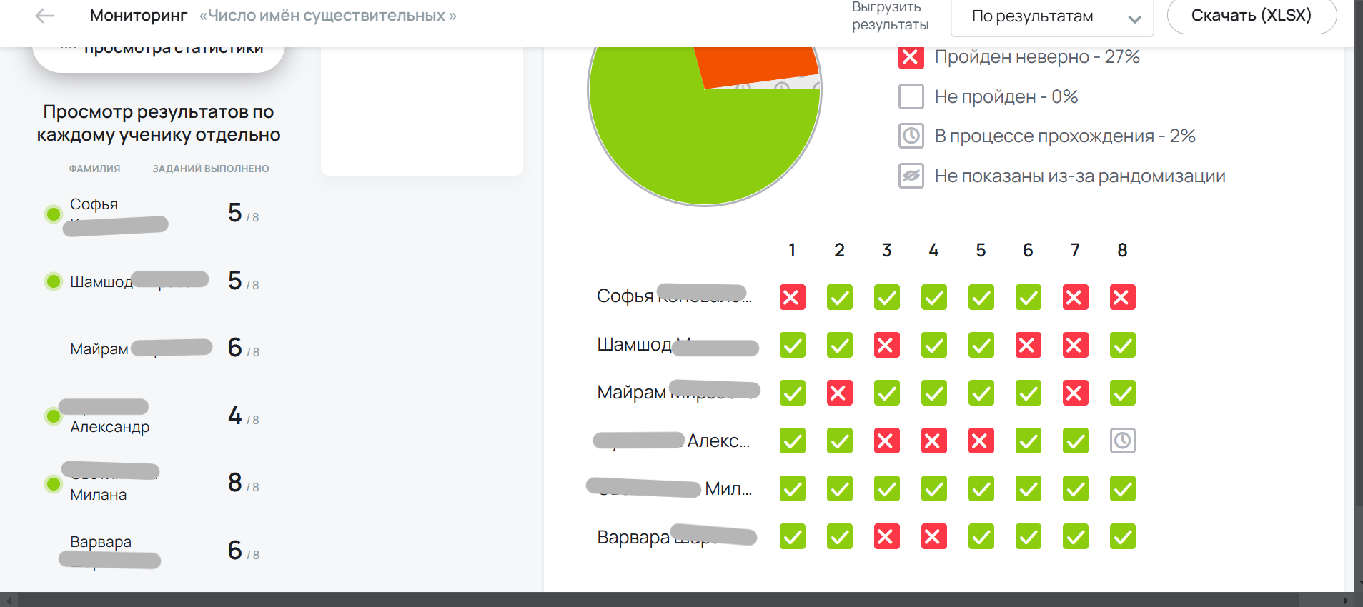
Рис.1 Скриншот «Отчёт и статистика результатов».
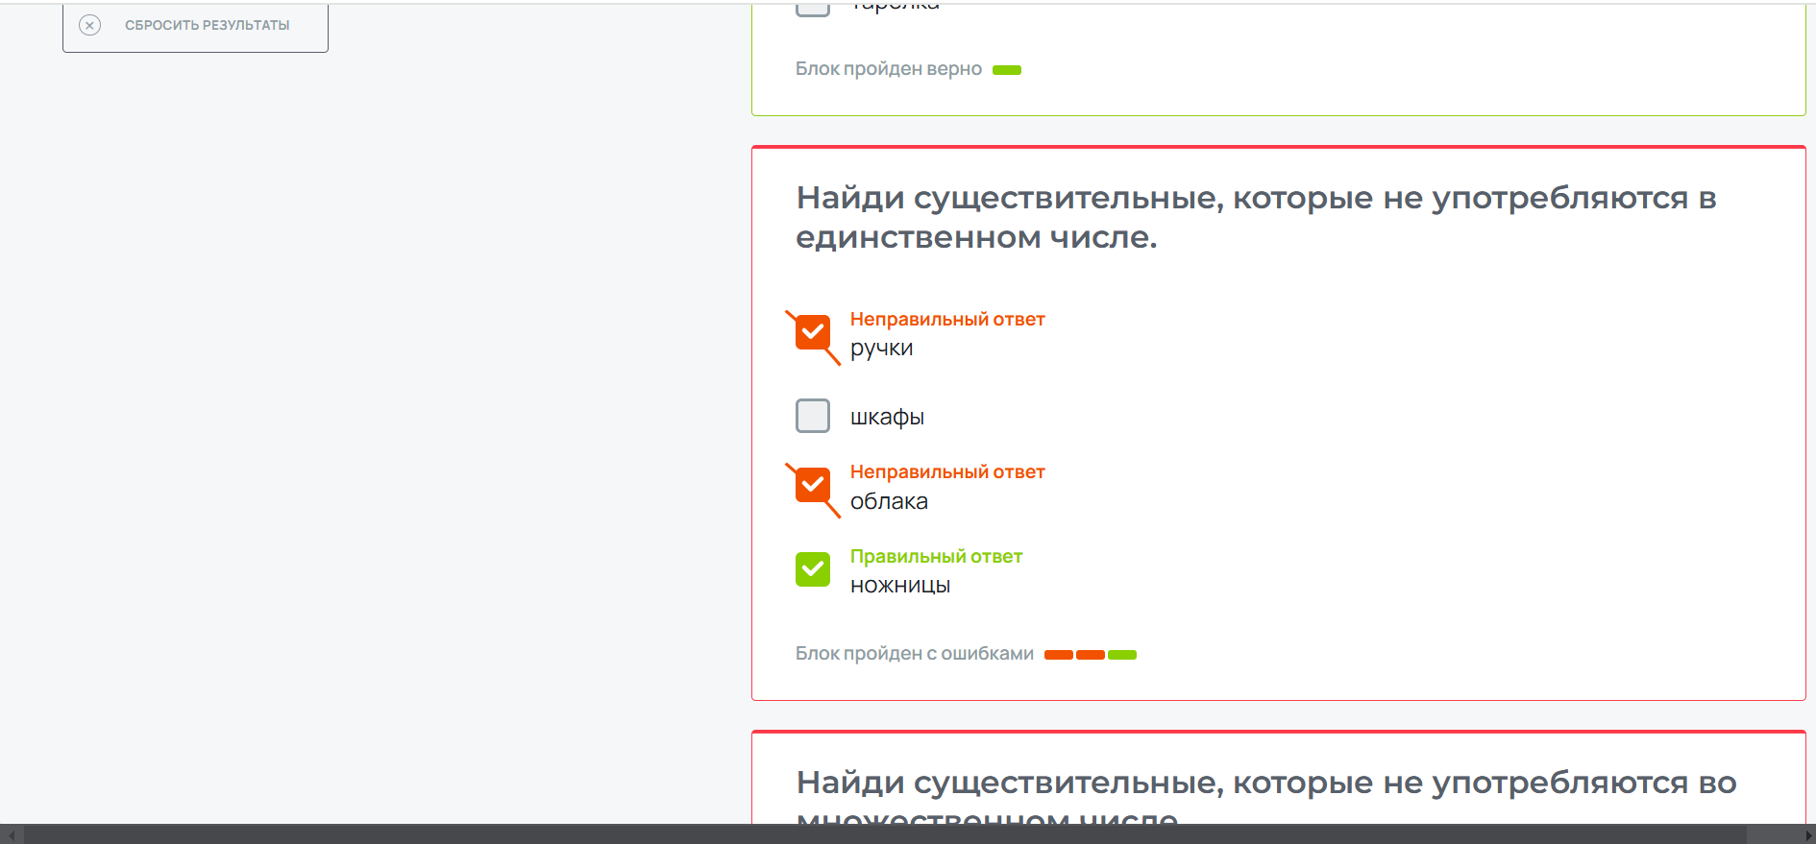
Рис.2 Скриншот «Задание, в котором допущена ошибка»
После выполнения задания обучающимися можно сделать вывод об усвоении материала и скорректировать дальнейший план работы индивидуально с каждым.
Цифровые технологии в процессе обучения становятся эффективным средством развития ребенка, способствуют формированию у него способности к самостоятельности, самосовершенствованию и самореализации.
Таким образом, применение цифровых образовательных технологий открывают широкие возможности для улучшения качества образования, ее доступности для детей с ОВЗ. Также использование цифровых технологий в учебном процессе учащихся с ОВЗ позволяет значительно улучшить процесс коррекционного обучения за счет индивидуализации процесса выполнения задания. Помогает в решении задач познавательного и коррекционного характера. Занятия можно проводить индивидуально или небольшой группой. Цифровые технологии содействуют привлечению и концентрации внимания на упражнениях за счет ярких и динамичных игровых техник.
Литература
1. Краснова Л.В., Слюсаренко Э.Е. Использование ассистивных сквозных цифровых технологий в работе с обучающимися с ОВЗ как предиктор оптимизации сопровождающей деятельности // Проблемы современного педагогического образования. 2022. №75-4. С. 364-367
2. Мережко Е.Г., Томаровская И.Н., Ефанова Е.А. Использование цифровых образовательных ресурсов и мобильного электронного образования в условиях реализации ФГОС для детей с ОВЗ // Молодой ученый. 2020. № 5 (295). С. 316-318.
3. Сунагатуллина ИИ., Пушкарева А.А., Кувшинова И.А., Чернобровкин В.А., Долгушина Н.А., Мицан ЕЛ. Использование цифровых образовательных технологий в обучении и воспитании детей старшего дошкольного возраста С ОВЗ // ПНиО. 2021. №3 (51). С. 231-246
4. Цифровая трансформация образования. Обучение детей с ограниченными возможностями здоровья и с инвалидностью в эпоху развития цифрового образования: сборник материалов IV Международной научно-практической конференции (27 января 2021 г., г. Москва). Вып. 5. – Киров: Изд-во МЦИТО, 2021. – 61 с.

